- Konuşmacı atamak istediğimizde TR ve EN unvanını girmeyi zorunlu tutuyor.
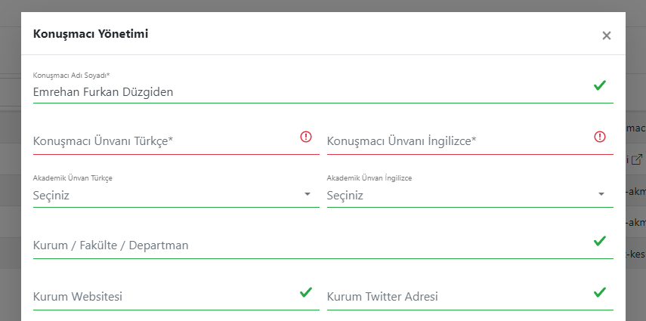
- Web sitede yayınlanacak bilgilerin yanına bir işaret koyup aşağıda “web sitede yayınlanacak bilgiler” gibi belirtsek iyi olabilir. T.C. Numaramı da mı paylaşacaksınız diye düşünmesin. Hiçbir bilgiyi de zorunlu yapmayalım. Zaten güncelleyebiliyor illa ihtiyaç olursa ilgili arkadaşlar iletişime geçip güncellemesini ister.
- “Giriş Şifreniz” yerine “Konuşmacı/Moderatör Bilgisi” yazalım.

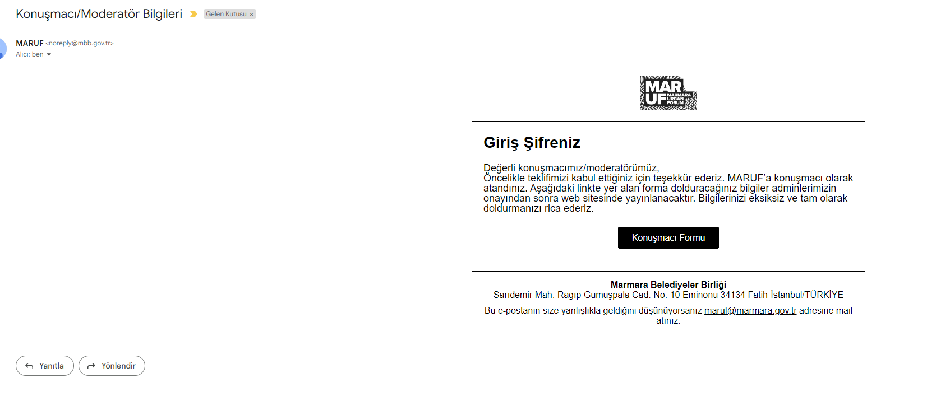

- Konuşmacı Formu linkine tıklayınca ana sayfaya yönlendiriyor. “Konuşmacı Formu” yerine “Form Linki” yazsa yeterli bu arada
- noreply@mbb.gov.tr yerine speaker@murbanforum.org’tan göndermek daha iyi olabilir. Sorun yaşan kişi direkt cevaplayıp sorar.
- Maildeki metin kısmı:
Aşağıdaki linkte yer alan forma gireceğiniz bilgiler editörlerimiz tarafından incelenip onaylandıktan sonra AD SOYAD, UNVANLAR, KURUM gibi public bilgiler web sitesinde yayınlanacaktır. Bu tür bilgileri eksiksiz ve tam olarak doldurmanızı rica ederiz.
4-7 Ekim’de MARUF23’te görüşmek üzere 😊

The information you provide in the link below will be reviewed and approved by our editors, and public information such as NAME, SURNAME, TITLE, INSTITUTION will be published on our website. Please completely fill out the form.

See you at MARUF23 on October 4-7 😊

- Marmara Belediyeler Birliği yazan kısmın bilgilerini aşağıdaki gibi güncelleyelim:
Bir problemle karşılaştıysanız, sorularınız varsa veya size yanlışlıkla geldiğini düşünüyorsanız maili cevaplayarak bize ulaşabilirsiniz. / If you have encountered a problem, have questions or you received this email by mistake, you can contact us by repyling to this e-mail.

Marmara Urban Forum (MARUF)
4-7 Ekim 2023, İstanbul Kongre Merkezi / 4-7 October 2023, Istanbul Congress Center

- Gözükecek Bağlantı’yı konuşmacı görmemeli.
- Akademik unvanı bir kere seçtikten sonra kaldıramıyorum. Boş seçeneği de eklenmeli.
- Fotoğraf ekledim ama gözükmedi.
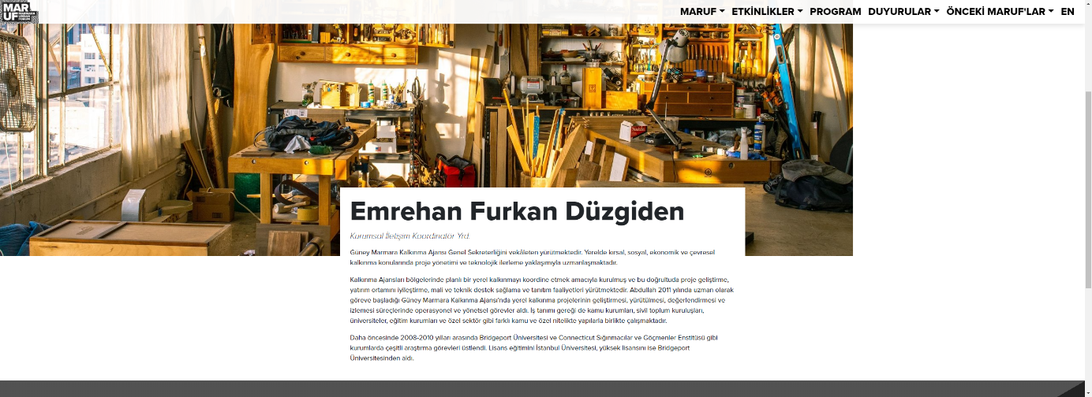
- Yukarı fotoğraf ekledim ama kaldıramıyorum. MARUF21’de fotoğrafsız kullanmışız daha iyi olmuş: https://maruf21.marmaraurbanforum.org/s/tahir-buyukakin
- Bu sitede boş bırakınca üst tarafta patern olmuyor. Boş kalıyor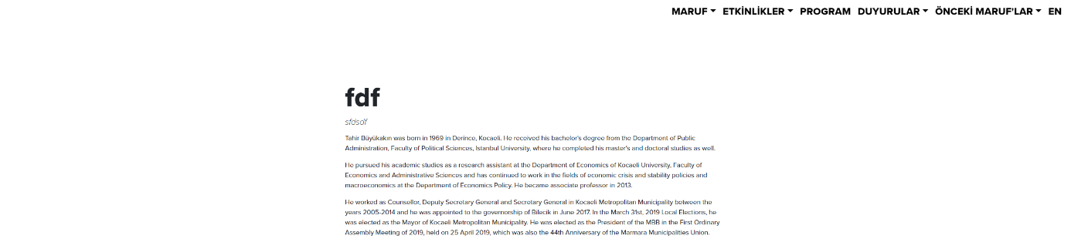

- Konuşmacıların oturumdaki sıralamasını nasıl yapacağız?

